中国测绘学会

智慧城市工作委员会

关于举办“新型测绘技术赋能智慧城市建设应用培训班”的通知

各有关单位：

党的二十大提出，全面建设社会主义现代化国家，建设现代化产业体系，加快建设制造强国、质量强国、航天强国、交通强国、网络强国和数字中国。

数字中国的建设发展离不开测绘技术，测绘技术的应用使智慧城市的建设更为高效、精准、科学合理。为加强测绘成果在智慧城市建设中的应用，定于2022年12月举办“新型测绘技术赋能智慧城市建设应用培训班”。鉴于当前新冠疫情防控要求，本次培训采用线上直播方式进行。

1. 培训时间

2022年12月15日—17日

1. 培训方式

本期培训采取“线上教学”的方式进行（培训日程详见附件1），使用“智慧城市大讲堂”作为直播平台，请各位学员提前在“智慧城市大讲堂”平台使用手机号实名注册（操作流程详见附件2）。

1. 培训人员
2. 测绘地理信息领域的企事业单位管理、技术等相关人员；
3. 智慧城市应用领域的企事业单位管理、技术等相关人员；
4. 科研院所、高校等相关人员。
5. 培训内容

1、新型基础测绘与实景三维中国标准体系建设相关内容；

2、实景三维支撑技术及应用；

3、实景三维建设的地方实践；

4、元宇宙及数字孪生技术应用与发展；

5、新型测绘技术在智慧城市各领域应用案例。

1. 有关费用

培训费800元/人（含培训费、资料费、证书制作费等）；中国测绘学会智慧城市工作委员会委员单位培训费减半。

收款账户：中国测绘学会

账 号：7111 0101 8260 0309 117

开 户 行：中信银行北京分行营业部

1. 其他事项
2. 培训结业后颁发测绘地理信息行业培训证书，计继续教育学时20学时；已有中国测绘学会培训证书的，请联系会务组邮寄至会务组，会务组填写培训内容并盖章回寄。
3. 联系方式

联 系 人：王丹、李萍

联系电话：010-68716602、010-68719860、68719822

联系邮箱：zhcsgwh@126.com

请各参会人员将填好后的报名回执表（附件3）与1寸彩色证件照电子版照片（办理培训证书）发送至报名邮箱。

附件：1.培训班日程

2.培训班报名回执表

3.“智慧城市大讲堂”直播平台操作说明

中国测绘学会智慧城市工作委员会

（代章）

2022年11月18日

附件1:

新型测绘技术赋能智慧城市建设应用

培训班日程

时 间：2022年12月15日—17日

地 点：线上

|  |  |  |  |
| --- | --- | --- | --- |
| 时 间 | 内容 | 授课专家 | 单位/职务职称 |
| 12月15日上午9:00-12:00 | 测绘行业标准分析与解读 | 刘小强 | 自然资源部测绘标准化研究所主任/正高级工程师 |
| 新型基础测绘标准体系解读 | 刘晓丽 | 中国测绘科学研究院副研究员 |
| 激光点云采集与数据处理技术 | 杨必胜 | 武汉大学测绘遥感信息工程国家重点实验室 副主任/教授 |
| 航空（无人机）遥感影像采集及处理技术 | 陈立波 | 宁波市测绘和遥感技术研究院遥感应用所所长/正高级工程师 |
| 12月15日下午  14:00-18:00 | 高精度地理实体采集建库 | 邓非 | 武汉大学智能测绘研究中心主任/教授 |
| 多源时空大数据融合与城市计算 | 关庆峰 | 中国地质大学（武汉）地理与信息工程学院副院长/教授 |
| 三维地理信息成果质量检验要求与方法探讨 | 朱二巧 | 山东省测绘产品质量检验站科长/高级工程师 |
| 三维建模与BIM模型处理技术 | 吴弦骏 | 中国电建集团昆明勘测院 主任工程师/高级工程师 |
| 12月16日上午  9:00-12:00 | 新型测绘装备介绍 | 吴献文 | 测绘遥感信息学院实训与设备管理中心主任/高级工程师 |
| 海洋测绘新技术与应用 | 史合印 | 广东工贸职业技术学院测绘地理信息技术应用中主任/高级工程师 |
| 测绘多元技术赋能历史文化保护 | 李长辉 | 广州市城市规划勘测设计研究院测量专业总工/正高级工程师 |
| 三维地理信息系统与元宇宙 | 李梅 | 北京大学遥感与地理信息系统研究所副教授 |
| 12月16日下午14:00-18:00 | 基于实景三维的历史文化名城管理平台技术研究与应用 | 张鹏程 | 广州市城市规划勘测设计研究院测绘总工程师/正高级工程师 |
| 多源数据融合技术在智慧城市中的应用 | 陆锋 | 中国科学院地理科学与资源研究所研究员 |
| 测绘新技术在国土调查中的应用 | 吴长彬 | 南京师范大学地理科学学院教授 |
| 测绘新技术在文化遗产保护中的应用 | 张荣 | 北京国文琰文化遗产保护中心副总工程师 |
| 12月17日上午9:00-12:00 | 实景三维宁夏建设与应用 | 郭建林 | 宁夏回族自治区自然资源厅国土测绘处处长/正高级工程师 |
| 实景三维中国建设青岛实践 | 王海银 | 青岛市勘察测绘研究院地理信息技术总监/研究员 |
| 实景三维赋能城市治理 | 许晨斌 | 长三角（嘉兴）城乡建设设计集团有限公司主任工程师/高级工程师 |
| 基于实景三维底座的智慧变电站全景管控平台建设 | 陈川 | 南京市测绘勘察研究院股份有限公司市政事业部部长/高级工程师 |

附件2:

“智慧城市大讲堂”直播平台操作说明

登录及账号注册

微信订阅号端登录智慧城市大讲堂

1.1 在微信搜索“智慧城市大讲堂”微信订阅号，点击菜单中的【登录讲堂】，点击“观看直播”或“观看课程”，授权微信登录，并自动绑定本人手机号码。

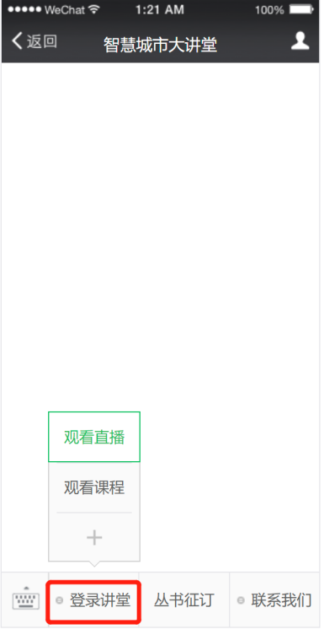

1.2 打开智慧城市大讲堂平台，点击任意直播课或视频课程后，完成注册，即可观看。点击个人中心，可以查看自己观看过的课程，查询自己积累的课程学时。

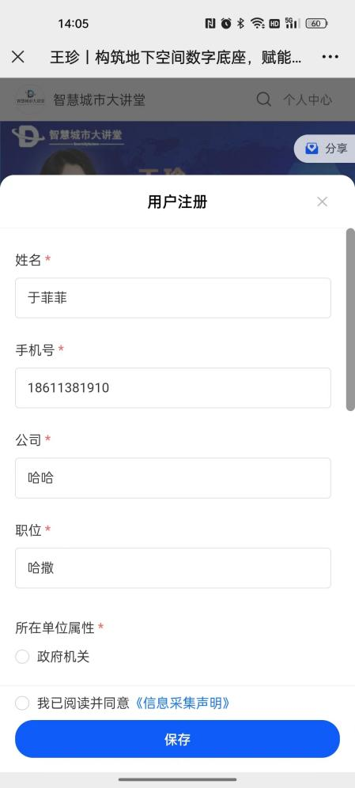 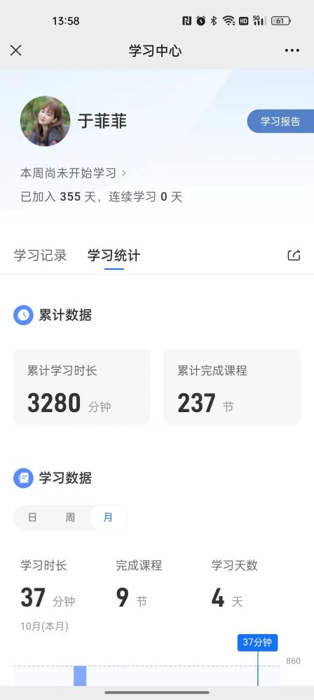

PC端登录观看课程

智慧城市大讲堂的PC端和移动端可以无缝切换，只需要把想看的课程网址复制到PC端浏览器，打开之后，用微信扫描登录个人账号，即可进入观看页面，简单且方便操作。

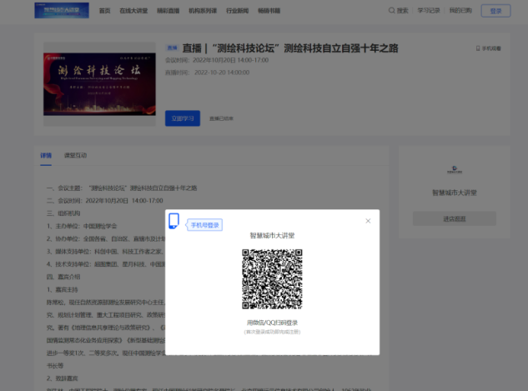

附件3:

培训班报名回执表

|  |  |  |  |  |  |
| --- | --- | --- | --- | --- | --- |
| *单位名称 |  | | | *联系人 |  |
| *邮寄地址 |  | | | *邮编 |  |
| *座机电话 |  | | *手机 |  | |
| *传真 |  | | *邮箱 |  | |
| *培训人员姓名 | 职务 | *手机 | 邮箱 | | 备注 |
|  |  |  |  | |  |
|  |  |  |  | |  |
|  |  |  |  | |  |
|  |  |  |  | |  |
|  |  |  |  | |  |
|  |  |  |  | |  |
|  |  |  |  | |  |
|  |  |  |  | |  |

注：1、加*号项为必填项，请认真填写，以便组委会与您联系相关事宜。

2、汇款时备注栏注明：“单位+培训人员姓名”。

3、证书快递邮寄给单位地址和联系人，如有特殊需求请联系会务组。